霸王有限公司 项目管理文档
PHPYUN人才招聘系统
测试总结

编 写 | 解宇欣 |  |  |  | 编写 时间 |  | 2020.11.27
审 核 |  |  |  |  | 审核 时间
审 批 |  |  |  |  | 审批 时间
文档管理 | 页码 | 共8页 | 修订次数 | 共1次 |  | 版本 |  | V1.0
文档管理 | 编号
霸王有限公司版权所有
文档中的全部内容属霸王科技有限公司所有，
未经允许，不可全部或部分发表、复制、使用于任何目的。

修订历史记录
版本 | 日期 | 修订者 | 说明
1.0 | 2020.11.27 | 解宇欣 | 创建文档

目 录
1 概述 4
1.1 项目概述 4
1.2 术语与缩略语 4
1.3 参考与引用文档 4

2 测试情况 5
2.1 测试机构和人员 5
2.2 测试结果 5

3 测试统计 5
3.1 测试统计表 5
3.2 测试统计图 6

4 测试评价 7
4.1 测试改进建议 8
4.2 系统存在的风险 8
4.3 测试总结 8

概述

项目概述
项目名称：PHPYUN人才招聘系统
任务提出者：霸王科技有限公司
开 发 者：霸王科技有限公司开发部
项目背景：PHPYUN人才招聘系统是网上人才招聘系统，包括企业信息的展示、求职者信息的展示、招聘者信息的展示、简历投递、面试邀请等一套完善的招聘管理系统。使用PHPYUN人才招聘系统，可以实现对注册用户、企业信息、求职者信息、招聘者信息的管理。

术语与缩略语
无

1.3 参考与引用文档
测试参考文档包括：
《PHPYUN测试计划》

2 测试情况

2.1测试机构和人员
测试机构：霸王科技项目部
负责人：李雨竹
测试人员：解宇欣等5人

2.2测试结果
缺陷编号 | 遗留缺陷描述 | 缺陷严重性 | 解决计划
2 | 申请友情链接的模块中未审核网址格式 | medium中等功能问题 | 在2期中解决
8 | 前端申请的友情链接审核通过后未在前端显示 | medium中等功能问题 | 在2期中解决
44 | 邮箱验证时未审核邮箱格式 | medium中等功能问题 | 在2期中解决
47 | 未阻止频繁操作 | medium中等功能问题 | 在2期中解决
48 | 未阻止频繁操作 | medium中等功能问题 | 在2期中解决

3. 测试统计

3.1 测试统计表
表1—测试统计表
表格名称 | 测试统计表
项目名称 | PHPYUN人才招聘系统
测试类型 | 探索性测试
测试用例统计
测试结果 | 通过 |  | 45
测试结果 | 不通过 |  | 5
测试结果 | 总计 |  | 50
测试问题统计
问题严重性 |  | 问题优先级 |  |  | 问题状态
Urgent | 0 | Urgent |  | 0 | 已修复
Very high | 0 | Very high |  | 0 | 重复提交
High | 0 | High |  | 0 | 不修改
Medium | 5 | Medium |  | 5 | 不重现
low | 0 | low |  | 0 | 无法修改
 |  |  |  |  | 暂不修改 | 5
 |  |  |  |  | 不是缺陷 | 0
合计 | 5 | 合计 |  | 5 | 合计 | 5

3.2 模块统计图
图1—测试结果
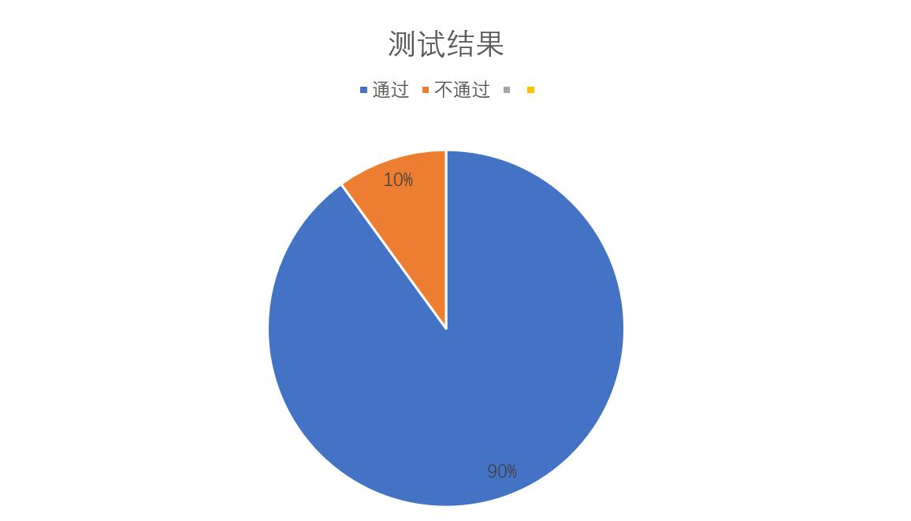
图2—问题严重性
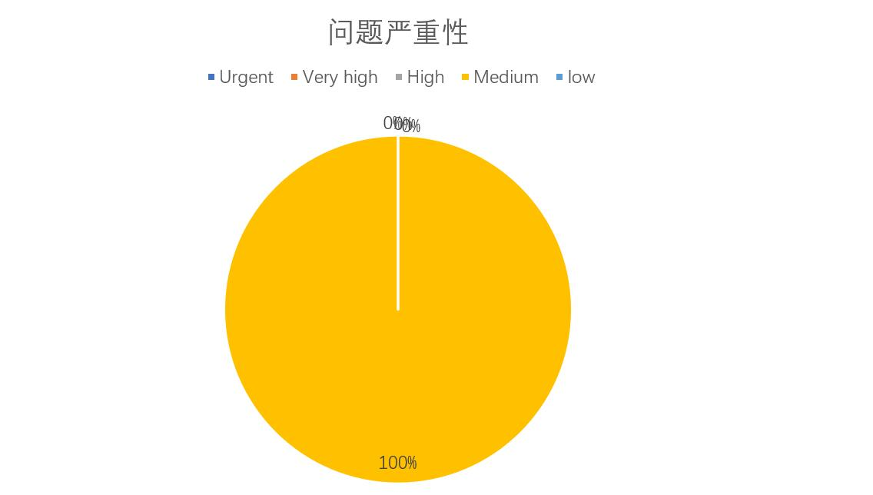

图3—问题优先级
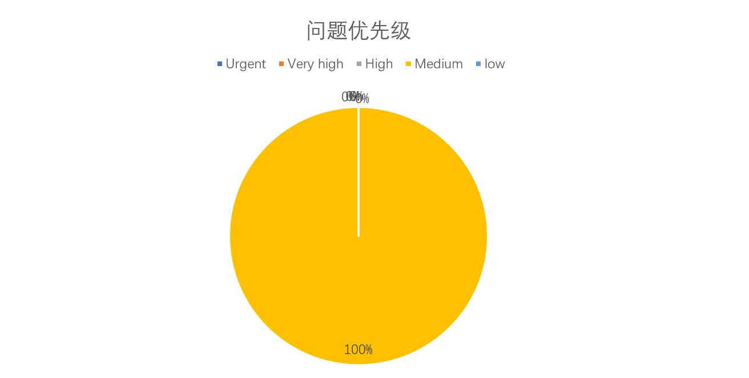

图4—问题状态
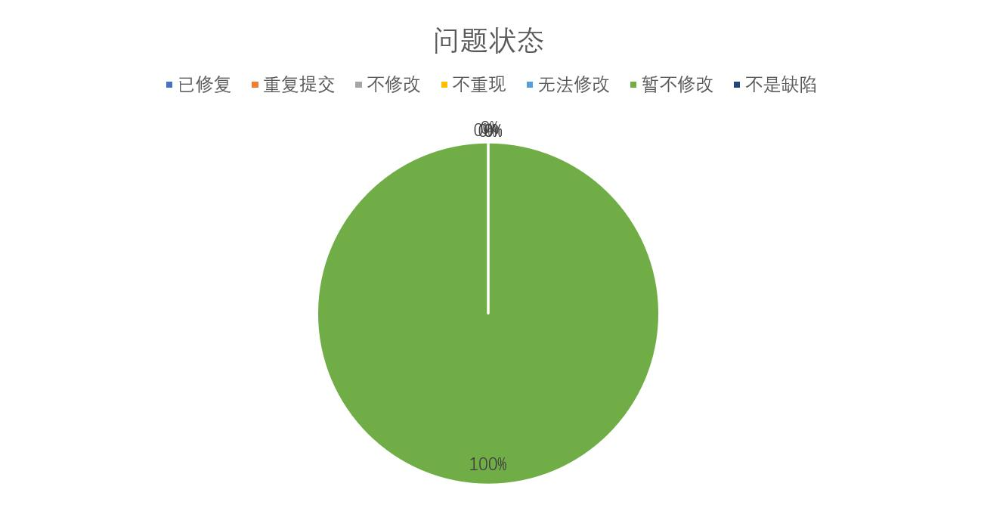

4. 测试评价
测试时间：2020-11-22——2020-11-22
实际测试环境：windowsXP
测试活动简述：根据测试用例对内部发布环境进行系统的探索性测试，并在禅道上提交相应的测试用例。

4.1测试改进建议
1、系统安全性太差，建议强制增强用户的密码强度。
2、目前个人会员和企业会员公用一个主页面，建议分开。

4.2系统存在的风险
- 密码的安全级别没有限制
- 没有强制用户每隔几月或多长时间改变一次密码
- 没有强制用户不同级别使用不同的密码
- 对输入错误密码的次数没有限制

4.3测试总结
系统通过探索性测试，可以进入后期测试阶段，且测试重点应该放在安全性测试方面。

